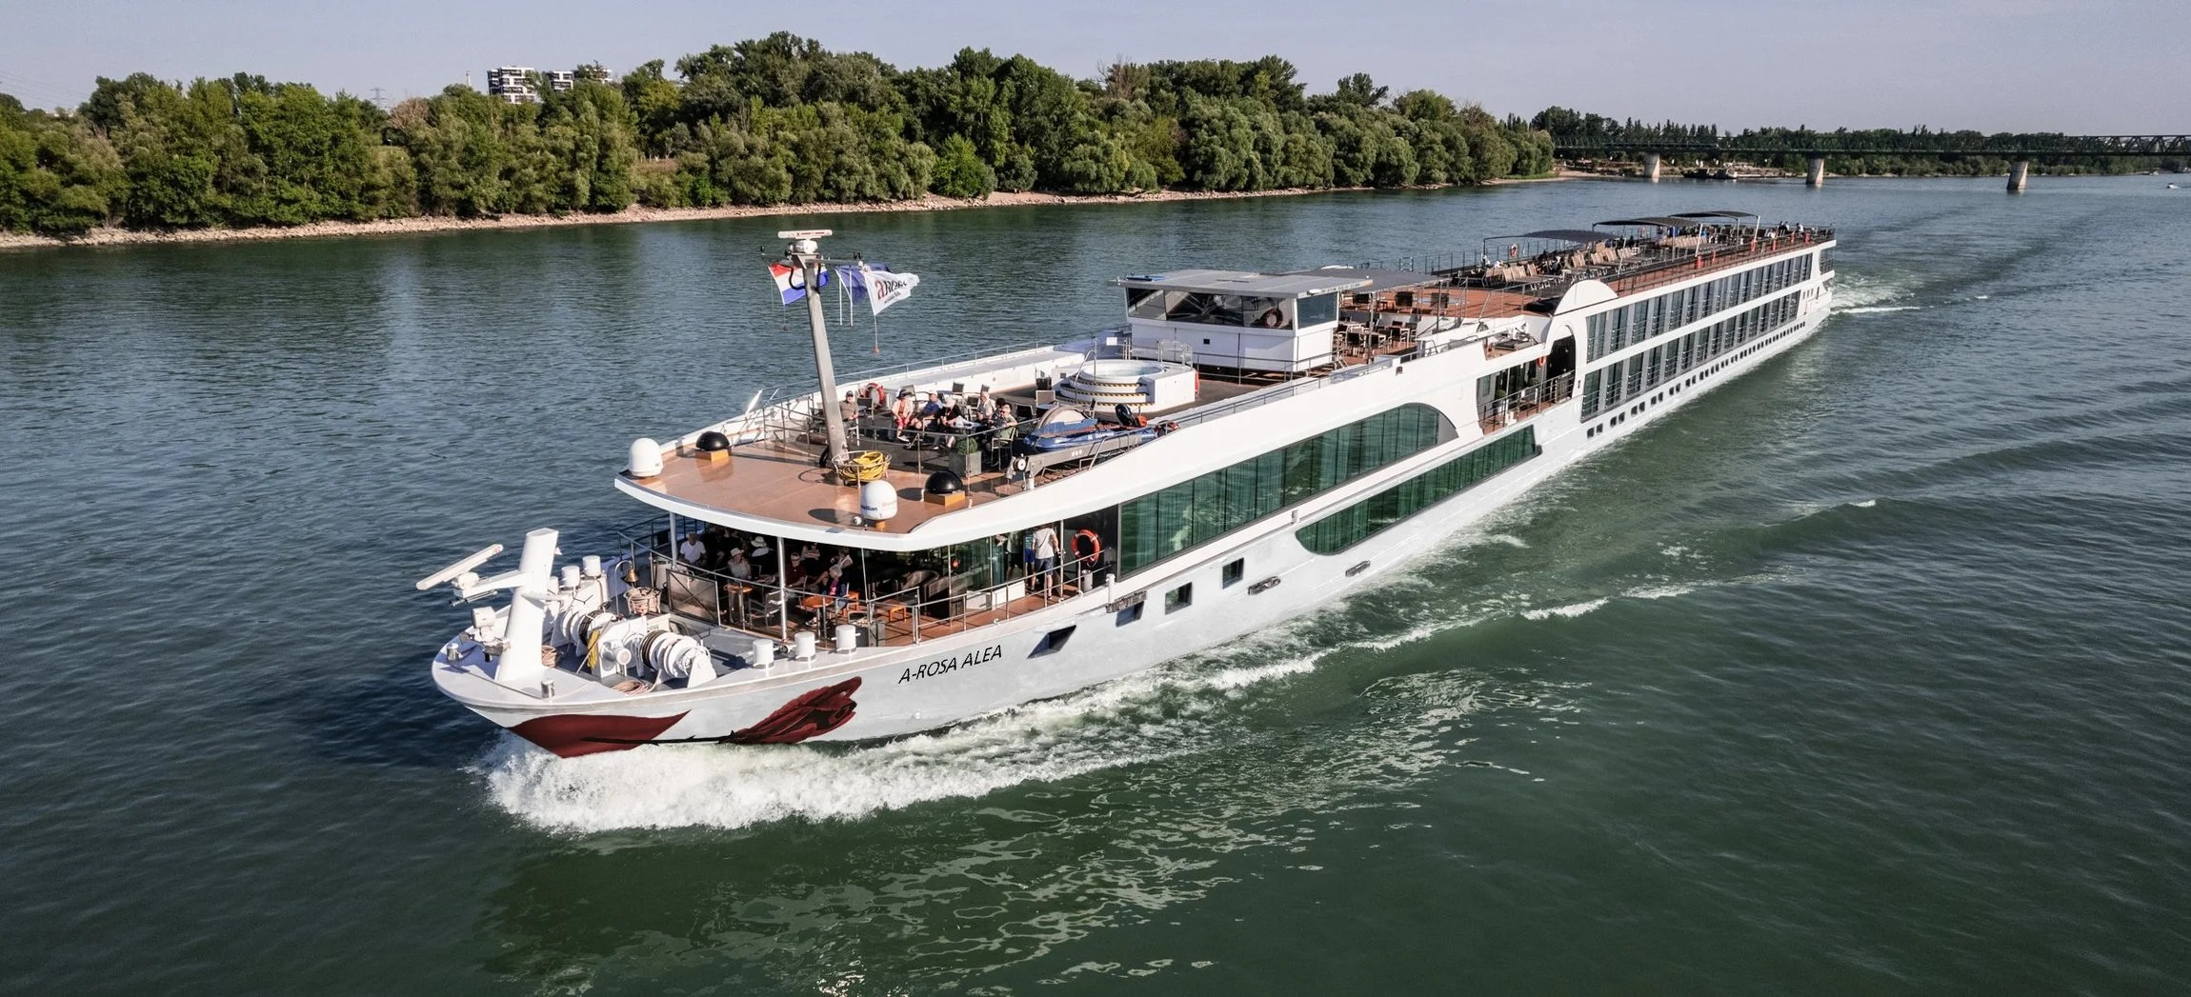
ROTEIRO DE CRUZEIRO FLUVIAL
QUANDO O MAIN ENCONTRA O RENO: METRÓPOLES DA EUROPA
Main Meets Rhine Metropolises 2027
5 noites · Frankfurt · Mannheim · Estrasburgo · Speyer · Mainz · Frankfurt

DESTAQUES DA VIAGEM
❖ Frankfurt, cidade natal de Goethe, entre tradição e modernidade
❖ Mannheim, no encontro histórico dos rios Main e Reno
❖ Estrasburgo, na França, com seu charmoso bairro Petite France
❖ Speyer e sua Catedral românica, Patrimônio da UNESCO
❖ Mainz e sua histórica Catedral de São Martinho
❖ Um roteiro perfeito para conhecer metrópoles de dois países
A bordo do A-ROSA ALEA · Navegação fluvial Full Board Plus
FRANKFURT · MANNHEIM · ESTRASBURGO · SPEYER · MAINZ

SOBRE O ROTEIRO
Um cruzeiro fluvial de 5 noites que une o rio Main ao Reno, passando por importantes metrópoles da Alemanha e da França: Frankfurt, cidade natal de Goethe; Mannheim, no encontro dos dois rios; Estrasburgo, na França; e Speyer e Mainz, com suas catedrais históricas. Um roteiro completo para descobrir o melhor da Europa a bordo do A-ROSA ALEA.
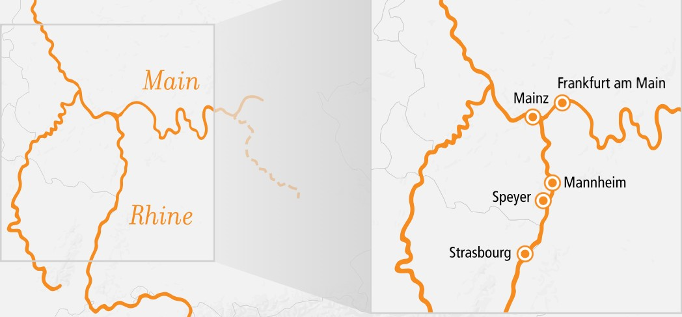
ITINERÁRIO DIA A DIA
DIA 1 FRANKFURT (ALEMANHA)
Partida: 21h00
Embarque no navio A-ROSA ALEA em Frankfurt, cidade natal de Goethe, onde a modernidade do distrito financeiro convive com a tradicional arquitetura enxaimel. Partida à noite rumo ao Reno.
DIA 2 MANNHEIM (ALEMANHA)
Chegada: 09h00 · Partida: 18h00
Chegada a Mannheim, cidade onde os rios Main e Reno se encontram, conhecida por seu traçado urbano em grade e seu palácio barroco.
DIA 3 ESTRASBURGO (FRANÇA)
Chegada: 08h30 · Partida: 22h00
Dia inteiro em Estrasburgo, com suas casas medievais em enxaimel no bairro de Petite France e sua Catedral, Patrimônio da UNESCO, com mirante panorâmico.
DIA 4 SPEYER & MAINZ (ALEMANHA)
Speyer: 06h00-15h00 · Mainz: 20h30
Manhã em Speyer, cidade com 2.000 anos de história e Catedral românica Patrimônio da UNESCO. À noite, chegada a Mainz, com sua Catedral de São Martinho e orla histórica.
DIA 5 FRANKFURT (ALEMANHA)
Mainz: 12h00 · Frankfurt: 17h00 · Desembarque
Partida de Mainz pela manhã com retorno a Frankfurt à tarde. Desembarque e fim dos serviços a bordo.
PRINCIPAIS SERVIÇOS INCLUÍDOS
- Pensão "Full Board Plus": café da manhã e almoço em buffet; no jantar, buffet de entradas e sobremesas, com pratos principais servidos à mesa
- Bebidas durante o horário do bar: vinhos, cervejas, refrigerantes e café
- Uso gratuito de banheira de hidromassagem, academia e sauna
- Roupões e amenities de banho sob consulta
- Desconto de 30% para crianças de 0 a 11 anos acompanhadas de adultos
DATAS DE EMBARQUE E PREÇOS
Datas de saída em maio e setembro de 2027, a bordo do A-ROSA ALEA. Preços por pessoa, em cabine dupla, em euros, a partir de:
Data de embarque | Embarcação | A partir de (pp)
14 a 19/mai/2027 | A-ROSA ALEA | € 943
17 a 22/set/2027 | A-ROSA ALEA | € 893
Observações: preços por pessoa, em cabine dupla, sujeitos a disponibilidade e alteração sem aviso prévio. Há condições especiais para reservas antecipadas. Consulte condições, categorias de cabine e valores atualizados no momento da reserva.
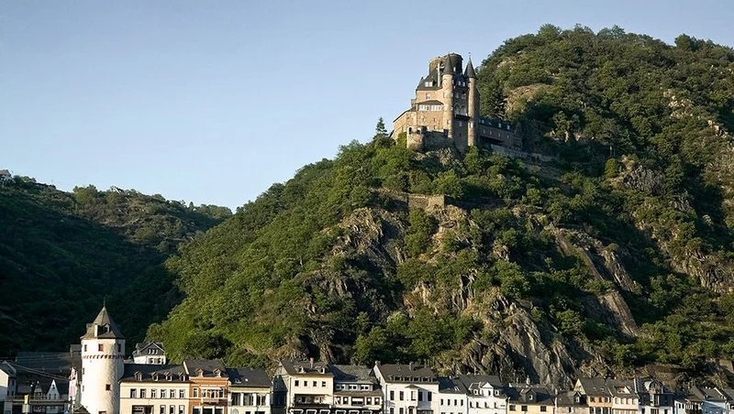
Castelo medieval erguido sobre as margens do Reno

Reserve seu lugar nesse cruzeiro entre o Main e o Reno
Consulte datas, cabines e condições especiais de pagamento.

